Studené tóny v interiéru ustupují. Trendem letošního roku jsou zemité barvy
Dlouhá léta platilo, že technické vybavení má být především nenápadné – a nejlépe bílé. Letošní interiérové trendy však ukazují opačný směr. Do domácností se vracejí teplé zemité odstíny, přírodní materiály i výraznější barevné akcenty a nové pojetí se stále častěji promítá také do vzhledu radiátorů. Ty už nemusejí splývat se stěnou, ale mohou barevně navazovat na obklady, nábytek nebo koupelnové baterie.
Odklon od chladně působících bílo-šedých interiérů byl patrný také během letošního Milan Design Week, mimo jiné na veletrhu Salone del Mobile, jedné z nejvýznamnějších světových přehlídek interiérového designu. Vedle teplé béžové a hnědé se v expozicích objevovaly odstíny terakoty, tlumené zelené, okrové, vínové nebo čokoládové. Výraznou roli přitom nehrály pouze barvy, ale také struktury a přírodní materiály, například dřevo, kámen a keramika. Interiéry tak získávají teplejší, osobitější a více smyslový charakter.
„Dlouho převládala představa, že nadčasový interiér musí být především bílý a co nejvíce neutrální. Dnes se lidé barev méně obávají a více přemýšlejí o tom, jak spolu budou jednotlivé prvky prostoru fungovat. Podobný posun vnímáme také u našich zákazníků. Radiátor už nevybírají izolovaně, ale řeší například jeho návaznost na obklady, nábytek, baterie nebo další kovové detaily. Mezi nejprodávanější barevná provedení stále patří matná černá a antracitová, současně roste zájem o béžové a další teplejší odstíny,“ říká Miroslav Váša, produktový manažer společnosti Zehnder.
K přírodním materiálům podle něj dobře ladí béžové, pískové a další tlumené neutrální odstíny. Černý nebo antracitový radiátor může naopak vytvořit kontrast na světlém podkladu a propojit se například s tmavými bateriemi, rámy sprchového koutu či svítidly.
Barvy prostupují i do koupelen
Změna je dobře patrná zejména v koupelnách, kterým dlouho dominovala kombinace bílé, šedé a chromu. Dnes se v nich stále více uplatňují béžové a terakotové tóny, teplý kámen, olivově zelená nebo dřevo. V kombinaci s tlumeným osvětlením pomáhají vytvořit útulnější prostředí s atmosférou připomínající domácího wellness. Barevné ladění navíc nekončí u obkladů, nábytku nebo textilií. Do celkové koncepce koupelny se stále častěji zapojuje také její funkční vybavení, jako třeba radiátory.
„Radiátor už dnes nemusí být jen čistě funkčním prvkem, který se snažíme v koupelně co nejvíce upozadit. Díky různým tvarům, povrchům a barevným provedením se může stát plnohodnotnou součástí jejího designu a celý prostor ještě pozvednout. Může přirozeně splynout s barevným laděním interiéru, nebo na sebe naopak záměrně upozornit a fungovat jako výrazný designový prvek,“ doplňuje Miroslav Váša.
Na rostoucí oblibu barevných a individuálně laděných interiérů navazuje také akce Zehnder Colourmania, v jejímž rámci jsou vybrané barevné odstíny designových radiátorů dostupné za cenu standardního bílého provedení.

Obr. 1: Na aktuální barevný trend reaguje i společnost Zehnder, která v tomto roce nabízí trendy paletu barev za cenu základní bíle.
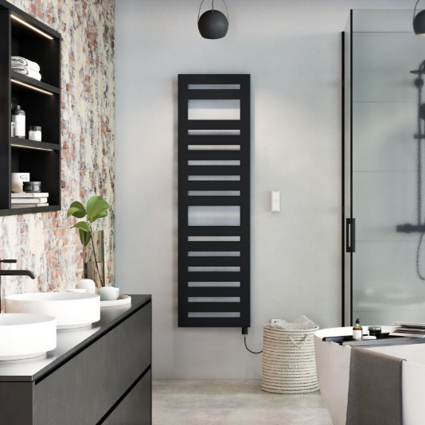
Obr.2.: Koupelnový radiátor Zehnder Metropolitan Spa v černém matném provedení.

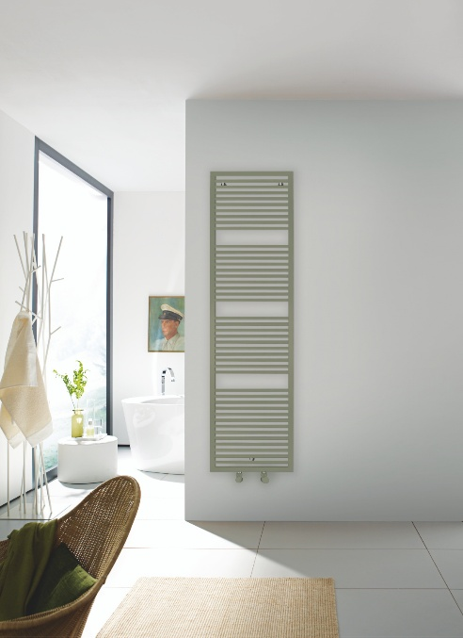
Obr.3.: Koupelnový radiátor Zehnder Universal v šedém provedení.

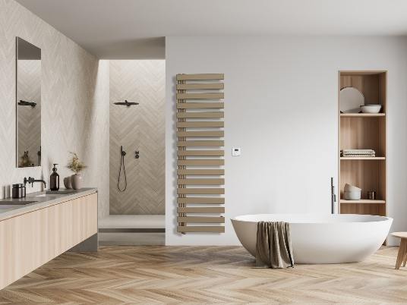
Obr.3.: Koupelnový radiátor Zehnder Roda Duo v béžovém provedení.

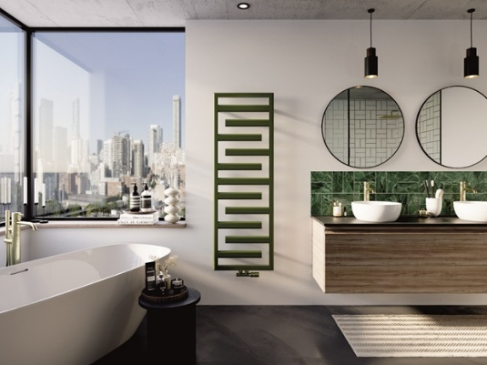
Obr.4: Koupelnový radiátor Zehnder Tetris v zeleném provedení.

O společnosti Zehnder:
Zehnder Group Czech Republic s.r.o. je dceřinou společností švýcarského koncernu ©Zehnder Group, založeného v roce 1895. Se 17 výrobními závody a více než 3.500 zaměstnanci patří k technologické špičce v oblasti designových koupelnových a bytových radiátorů, komfortních systémů větrání s rekuperací tepla a stropních sálavých systémů pro vytápění a chlazení.

Pro další informace nebo podklady kontaktujte:
Kamila Žitňáková
Crest Communications a.s.
kamila.zitnakova@crestcom.cz
+420 725 544 106

